Сведения о педагоге
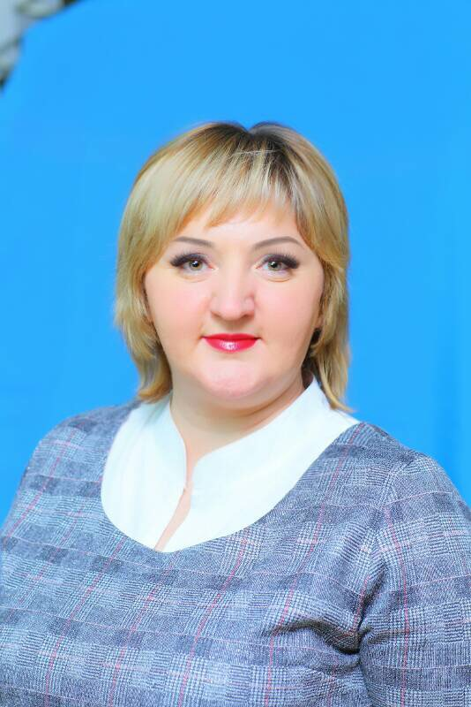

1.ФИО: Ушакова Елена Анатольевна
2.Дата рождения: 30.09.1978
3.Место работы: Муниципальное бюджетное дошкольное образовательное учреждение «Детский сад «Золотой ключик» с. Мирное» Симферопольского района Республики Крым
4.Занимаемая должность и дата назначения: воспитатель, 11.01.2018г.
5.Образование: Высшее, Республиканское высшее учебное заведение «Крымский инженерно – педагогический университет» (г. Симферополь), дошкольное воспитание,2011г.
6.Специальность, квалификация по диплому: «Дошкольное воспитание», квалификация воспитатель детей дошкольного возраста с правом проведения занятий на украинском языке, организатор дошкольного образования.
7.Квалификационная категория:–
8.Сведения о повышении квалификации– Повышение квалификации по программе «Организация воспитательно – образовательного процесса в соответствии с ФГОС ДО» ГБОУ ДПО РК «КРИППО», удостоверение № 4880 с 19.09.2016г. по 30.09.2016г.(72ч.);
9.Стаж педагогической работы: 8 лет 6 месяцев
10.Общий стаж: 13 лет
11.Тема по самообразованию: «Гендерное воспитание детей дошкольного возраста на основе культурных традиций родного края».

